## Как аннулировать ошибочно обслуженный заказ?

Ошибочно обслуженный заказ можно аннулировать следующим образом:

1) Запустить опцию главного меню «Представитель» - «База заказов».

2) Выбрать пункт «Заказы» - «Выбор по представителю», в строке «Личный №» указать личный номер представителя, нажать кнопку «После выбора нажать здесь».

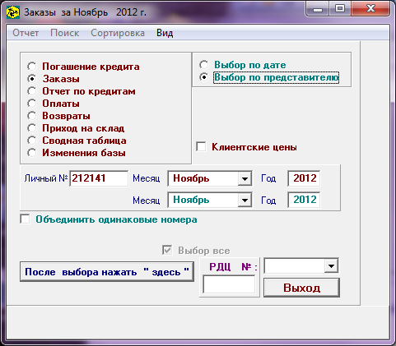

3) В появившейся таблице заказов выбрать заказ, который необходимо удалить («кликнуть по строке с нужным заказом), вызвать контекстное меню (правая клавиша «мышки»), выбрать пункт «Удалить заказ», просмотреть удаляемый заказ и нажать кнопку «Удалить», в окне, запрашивающем подтверждение, нажать кнопку «Да». Заказ аннулирован, при этом товар, обслуженный в данном заказе, вернётся на склад.

Чтобы проверить, что заказ удалён, нужно повторить действия по вызову списка заказов этого представителя и по остаткам соответствующих продуктов в «Прайс-Листе».

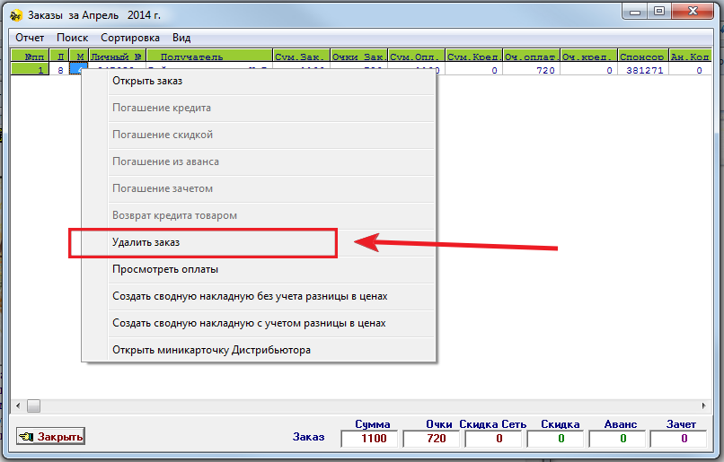

После аннулирования заказа проверьте, что товар вернулся на склад, дистрибьютору вернулась использованная в заказе скидка и корректно удалились очки за аннулированный заказ, а также удалите сумму в модуле касса.